## Ejercicio 1

Escribir el código HTML necesario (empleando etiquetas semánticas y cumpliendo la sintaxis de HTML5) para obtener un resultado en el navegador similar al de la imagen.

*Puede mejorarse añadiendo la posibilidad de incluir elementos acordeón (<details>)

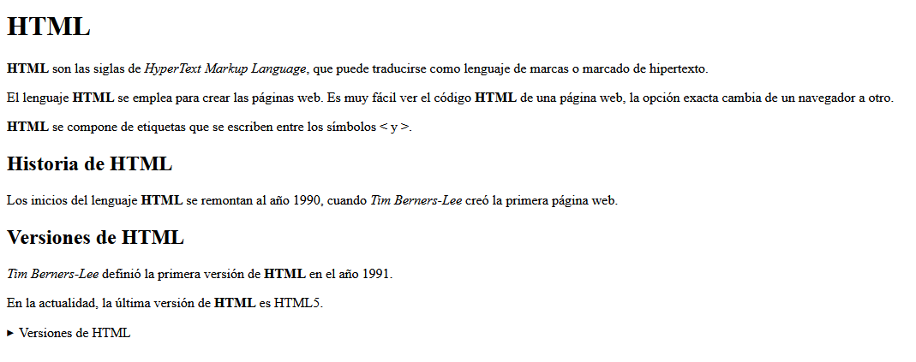

## Ejercicio 2

Corrige los errores que presenta el código base que se proporciona. También pueden existir ciertas cuestiones que no están mal pero que se pueden hacer mejor ahorrándonos trabajo. Recuerda siempre la importancia de usar etiquetas semánticas.

<html>

<head>

<title>World Wide Web</title>

</head>

<body>

<h1>World Wide Web</h1>

<p>

En inform&aacute;tica, la <strong><em>World Wide Web</em></strong> (WWW) o Red inform&aacute;tica mundial com&uacute;nmente conocida como la web, es un sistema de distribuci&oacute;n de documentos de hipertexto interconectados y accesibles v&iacute;a Internet. Con un navegador web, un usuario visualiza sitios web compuestos de p&aacute;ginas web que pueden contener texto, im&aacute;genes, v&iacute;deos u otros contenidos multimedia, y navega a trav&eacute;s de esas p&aacute;ginas usando hiperenlaces.

</p>

<h3>Historia</h3>

<p>

La web se desarrolló entre marzo de 1989 y diciembre de 1990 por el inglés Tim Berners-Lee con la ayuda del belga Robert Cailliau mientras trabajaban en el CERN en Ginebra, Suiza, y publicado en 1992.

</p>

<p>

Desde entonces, Berners-Lee ha jugado un papel activo guiando el desarrollo de estándares web (como los lenguajes de marcado con los que se crean las páginas web), y en los últimos años ha abogado por su visión de una web semántica.

</p>

<p>

Una frase famosa de Tim Berners-Lee es:

</p>

<blockquote>

<p>

There is only one web.

</p>

</blockquote>

<p>Fuente: <em>Wikipedia</em></p>

</html>

## Ejercicio 3

A partir del texto que se te proporciona debes crear una página web hecha en HTMl5 semántico que tenga en cuenta los siguientes requisitos:

* El título y elemento más importante de la página debe ser Los tres pilares de la Web.
* Los enlaces que aparecen en la página deben tener los siguientes destinos:
  + Tim Berners-Lee → http://es.wikipedia.org/wiki/Tim_Berners-Lee
  + Web → http://es.wikipedia.org/wiki/World_Wide_Web
  + HTML → enlace interno al epígrafe HTML
  + HTTP → enlace interno al epígrafe HTTP
  + URL → enlace interno al epígrafe URL
  + Fuente1: HTML → http://es.wikipedia.org/wiki/HTML
  + Fuente2: HTTP → http://es.wikipedia.org/wiki/Hypertext_Transfer_Protocol
  + Fuente3: URL → http://es.wikipedia.org/wiki/Localizador_de_recursos_uniforme

Texto a mostrar en HTML:

Los tres pilares de la Web

Tim Berners-Lee es considerado el padre de la Web porque desarrolló los tres elementos básicos para el funcionamiento de la Web:

HTML

HTTP

URL

HTML

HTML, siglas de HyperText Markup Language, hace referencia al lenguaje de marcado para la elaboración de páginas web. Es un estándar que sirve de referencia para la elaboración de páginas web en sus diferentes versiones, define una estructura básica y un código (denominado código HTML) para la definición de contenido de una página web, como texto, imágenes, entre otros. Es un estándar a cargo de la W3C, organización dedicada a la estandarización de casi todas las tecnologías ligadas a la web, sobre todo en lo referente a su escritura e interpretación. Es el lenguaje con el que se definen las páginas web.

Fuente: HTML, Wikipedia

HTTP

Hypertext Transfer Protocol o HTTP (en español protocolo de transferencia de hipertexto) es el protocolo usado en cada transacción de la World Wide Web. HTTP fue desarrollado por el World Wide Web Consortium y la Internet Engineering Task Force, colaboración que culminó en 1999 con la publicación de una serie de RFC, el más importante de ellos es el RFC 2616 que especifica la versión 1.1.

Fuente: HTTP, Wikipedia

URL

Un localizador de recursos uniforme o URL —siglas en inglés de Uniform Resource Locator— es un identificador de recursos uniforme (URI) cuyos recursos referidos pueden cambiar, esto es, la dirección puede apuntar a recursos variables en el tiempo. Están formados por una secuencia de caracteres, de acuerdo a un formato modélico y estándar, que designa recursos en una red, como Internet.

Fuente: URL, Wikipedia

## Ejercicio 4

Debes crear una página web que tenga el mismo aspecto que la siguiente imagen, seleccionando para cada caso el mejor tipo de lista. Puedes incluir las etiquetas y atributos que creas necesarios.

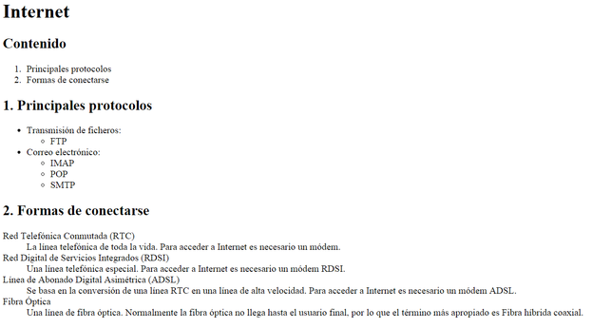

## Ejercicio 5

Debes crear una página web con HTML5 semántico que tenga un aspecto similar al de la siguiente imagen:

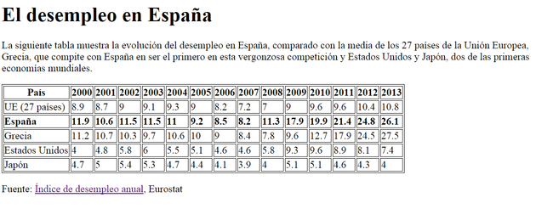

El destino del enlace **Índice de desempleo anual** es la página web:  
<https://www.sepe.es/HomeSepe/que-es-el-sepe/estadisticas.html>

Dentro de HEAD, con la etiqueta STYLE para que tenga ese aspecto puedes añadir

table, tr, th, td {

border: 1px solid black;

}

## Ejercicio 6

Debes crear una página web con HTML5 semántico que tenga un aspecto similar al de la siguiente imagen:

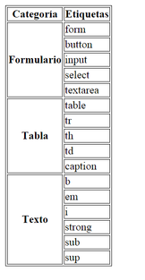

Dentro de HEAD, con la etiqueta STYLE para que tenga ese aspecto puedes añadir

table, tr, th, td {

border: 1px solid black;

}

## Ejercicio 7

Debes crear una página web que tenga el mismo aspecto que la siguiente imagen:

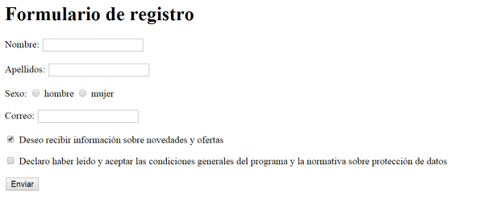

## Ejercicio 8

Debes crear una página web que tenga el mismo aspecto que la siguiente imagen:

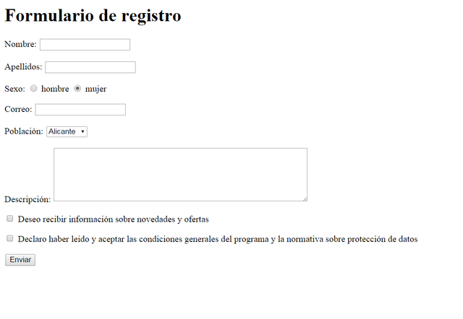

## Ejercicio 9

Debes crear una página web que recoja los dos formularios que se muestran a continuación:

**form1.html**

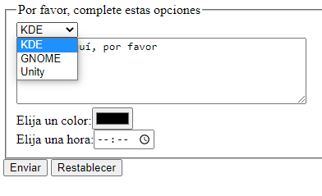

**form2.html**

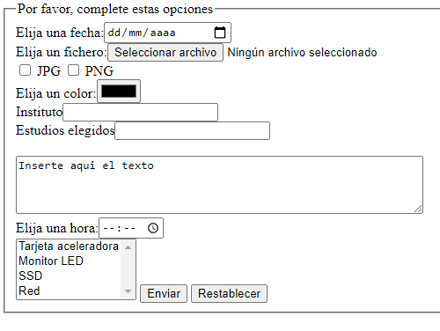

## Ejercicio 10

Debes crear una página web que tenga el mismo aspecto que la siguiente imagen:

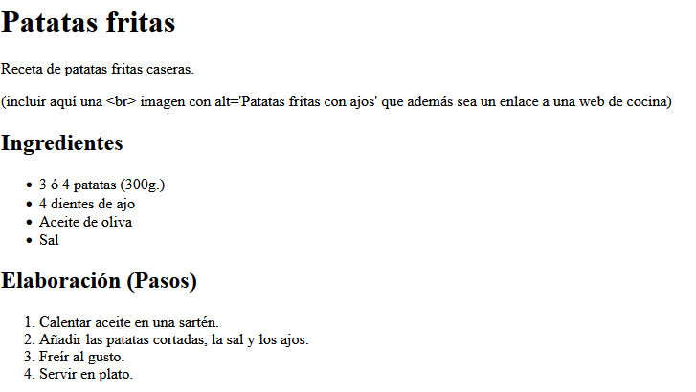

## Ejercicio 11

Debes crear una página web que tenga una tabla como la siguiente (sin tener en cuenta los formatos e incluyendo elementos: que facilitan la accesibilidad como thead, tbody y tfoot).

¿De qué formas podríamos incluir la información de la moneda empleada?

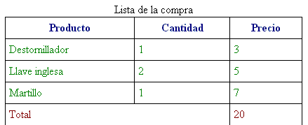

## Ejercicio 12

Realizar una página web, empleando sólo HTML5 semántico, que recoja la siguiente información:

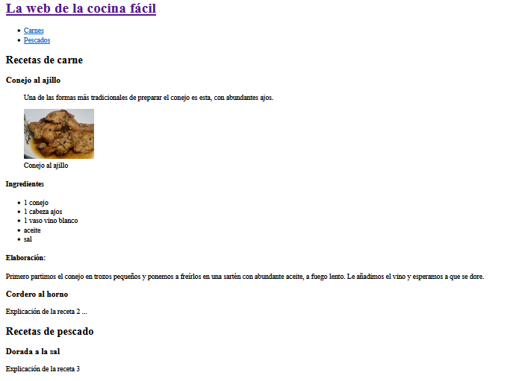

## Ejercicio 13

Realizar formularios que empleando el patrón adecuado sólo admita los valores indicados en cada caso.

La página web debe tener un menú de navegación interno para acceder directamente a cada uno de los casos planteados.

Debe, en todo el sitio, mantener una semántica en HMTL5 lo más estricta posible.

* El nombre de usuario debería consistir solamente de letras minúsculas, nada de letras mayúsculas, ni números u otro tipo de caracteres especiales están permitidos. Además, la longitud del nombre de usuario no debería ser mayor de 15 caracteres.
* Un número binario de ocho dígitos.
* Un código con tres caracteres seguido de tres números.

## Ejercicio 14

Interpreta los siguientes patrones probando con ejemplos y contra ejemplos su funcionamiento:

* pattern="[0-9]{2}\.[0-9]{3}\.[0-9]{3}-[a-zA-Z]" *(type="text")*
* pattern="[a-zA-Z]+[ ][a-zA-Z]+([ ][a-zA-Z]+){0,2}" *(type="text")*
* pattern="[a-zA-Z0-9_-]{2,63}@[a-zA-Z0-9]{2,63}[\.][a-z]{2,4}" *(type="email")*
* pattern="(http(s)?:\/\/)+([w]{3}[\.])+[a-z0-9]+[\.][a-z]{2,3}" *(type="url")*
* pattern=".{8,10}" *(type="password")*

Puedes comprobar las expresiones regulares en <https://regex101.com/>